Исполнительный  комитет Агрызского  муниципального района  РЕСПУБЛИКИ ТАТАРСТАН  ул. Гагарина, д.13, г. Агрыз, 422230 | 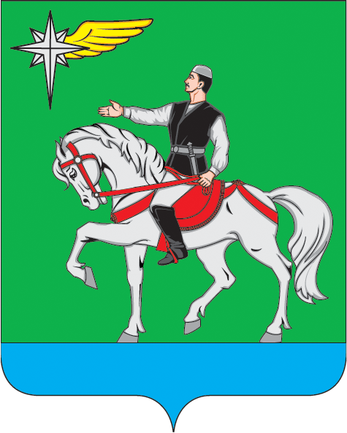 | ТАТАРСТАН РЕСПУБЛИКАСЫ  Әгерҗе  муниципаль районыныӊ  Башкарма кОмитеты  Гагарин ур.,13, Әгерҗе шәһәре, 422230
Тел.: (85551) 2-22-46; Факс: 2-22-46; E-mail: isp.agryz@tatar.ru; www. agryz.tatarstan.ru

ПОСТАНОВЛЕНИЕ |  |  | КАРАР
«__» _________ 2023 г. |  |  | № ___
О внесении изменений в постановление Исполнительного комитета Агрызского муниципального района Республики Татарстан от 05.07.2023 №193 «О перечне должностных лиц, уполномоченных составлять протоколы об административных правонарушениях в Агрызском муниципальном районе Республики Татарстан»
Руководствуясь Кодексом Республики Татарстан об административных правонарушениях от 19.12.2006 №80-ЗРТ, в соответствии с Законом Республики Татарстан от 21.07.2023 №67-ЗРТ «О внесении изменений в Кодекс Республики Татарстан об административных правонарушениях и статью 1 Закона Республики Татарстан «О наделении органов местного самоуправления муниципальных образований в Республике Татарстан государственными полномочиями Республики Татарстан по определению перечня должностных лиц, уполномоченных составлять протоколы об административных правонарушениях»», Исполнительный комитет Агрызского муниципального района Республики Татарстан
ПОСТАНОВЛЯЕТ:
- Внести изменения в постановление Исполнительного комитета Агрызского муниципального района Республики Татарстан от 05.07.2023 №193 «О перечне должностных лиц, уполномоченных составлять протоколы об административных правонарушениях в Агрызском муниципальном районе Республики Татарстан», дополнив его текстом в редакции, приложенной к настоящему постановлению.
- Настоящее постановление опубликовать на официальном портале правовой информации Республики Татарстан (http://pravo.tatarstan.ru) и разместить на официальном сайте Агрызского муниципального района в составе портала муниципальных образований Республики Татарстан (http://www.agryz.tatarstan.ru) в информационно-телекоммуникационной сети «Интернет».
- Контроль за исполнением настоящего постановления оставляю за собой.

И.о. Руководителя Р.М. Латыпов
Приложение 1
к постановлению
Исполнительного комитета
Агрызского муниципального района
Республики Татарстан
от 05.07.2023 №193
(в редакции постановления
от ________ 2023 №____)

Дополнения в постановление Исполнительного комитета Агрызского муниципального района Республики Татарстан от 05.07.2023 №193 «О перечне должностных лиц, уполномоченных составлять протоколы об административных правонарушениях в Агрызском муниципальном районе Республики Татарстан»

Статьи КоАП РТ | Перечень должностных лиц, уполномоченных составлять протоколы об административных правонарушениях в соответствии с КоАП РТ | Органы, уполномоченные рассматривать дела об административных правонарушениях по подведомственности, в соответствии с КоАП РТ
Статья 2.21 Несоблюдение требований нормативных правовых актов Республики Татарстан, предусматривающих реализацию мер в рамках режима (уровня базовой готовности) | - главный специалист отдела строительства, архитектуры и градостроительства Исполнительного комитета Агрызского муниципального района Республики Татарстан | Мировые судьи Судебных участков №1, №2 по Агрызскому судебному району Республики Татарстан (статья 7.1. КоАП РТ)

